|  |  |
| --- | --- |
| **UBND QUẬN BÌNH THẠNH**  **TRƯỜNG THCS LAM SƠN**  **ĐỀ THAM KHẢO**  *(Đề có … trang)* | **KIỂM TRA GIỮA HỌC KỲ I**  **NĂM HỌC: 2022 – 2023**  **MÔN: TOÁN – LỚP: 6**  **Thời gian làm bài: 90 phút**  *(không kể thời gian phát đề)* |

**I. PHẦN TRẮC NGHIỆM (3,0 ĐIỂM)**

1. (NB) Cho M là tập hợp các chữ cái tiếng Việt có mặt trong từ “BINH THANH”. Cách viết nào là đúng?

A. M = $\left\{B;H;N;I;T\right\}$ B. M = $\left\{B;A;H;N;I;T\right\}$

C. M = $\left\{B;H;N;I;T;H\right\}$ D. M = $\left\{B;I;H;N;I;T\right\}$

1. (NB) [Số tự nhiên lớn nhất và số tự nhiên nhỏ nhất có 4 chữ số khác nhau là?](https://doctailieu.com/trac-nghiem/-so-tu-nhien-lon-nhat-va-so-tu-nhien-nho-nhat-co-4-chu-so-khac-nhau-la-6418)

A. 1234; 9876 B. 1000; 9999 C. 1023; 9876 D. 1234; 9999

1. (NB) Thứ tự thực hiện phép tính nào sau đây là đúng đối với biểu thức có dấu ngoặc?

A. [ ], ( ), { } B. ( ), [ ], { } C. { } , [ ], ( ) D. [ ], { }, ( )

1. (NB) Tập hợp các ước của 18 nhỏ hơn 9

**A.** Ư(18) = {1; 2; 3; 6; 9; 18}   **B.** Ư(18) = {1; 2; 3; 6; 9}

**C.** Ư(18) = {1; 2; 3; 6}   **D.** Ư(18) = {2; 3; 6}

1. (NB) Tìm x thuộc bội của 9 và x < 63.

A. x ϵ {0; 9; 18; 28; 35} B. x ϵ {0; 9; 18; 27; 36; 45; 54}

C. x ϵ {9; 18; 27; 36; 45; 55; 63} D. x ϵ {9; 18; 27; 36; 45; 54; 63}

1. (NB) Số nào trong các số sau không là số nguyên tố?

A. 2 B. 3 C. 5 D. 9

1. (NB) Khẳng định nào là sai:

A. 0 và 1 không là số nguyên tố cũng không phải hợp số.

B. Cho số a > 1, a có 2 ước thì a là hợp số.

C. 2 là số nguyên tố chẵn duy nhất.

D. Số nguyên tố là số tự nhiên lớn hơn 1 mà chỉ có hai ước là 1 và chính nó.

1. (NB) Cho a⋮m và b⋮m và c⋮m với m là số tự nhiên khác 0. Các số a,b,c là số tự nhiên tùy ý. Khẳng định nào sau đây chưa đúng?

A. (a + b)⋮m B. (a − b)⋮m C. (a + b + c)⋮m D. (b + c)⋮m

1. (NB) Rút gọn phân số $\frac{36}{42}$ về dạng tối giản là:

A. $\frac{6}{7}$ B. $\frac{4}{5}$ C. $\frac{13}{21}$ D. $\frac{14}{20}$

1. (NB) Cho hình lục giác đều MNPQRH, phát biểu nào **sai**?

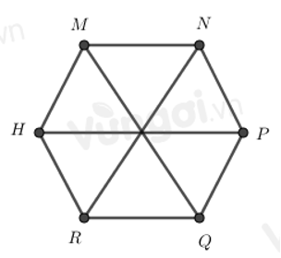

A. MQ = NR B. MH = RQ C. MN = HR D. MH = MQ

1. (NB) Hình dưới đây có tất cả bao nhiêu hình vuông?

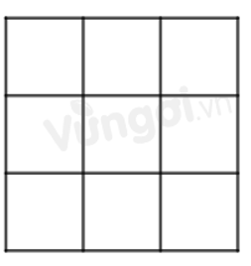

A. 9 B. 14 C. 10 D. 13

1. (NB) Trong các hình sau, các hình là hình thoi là:

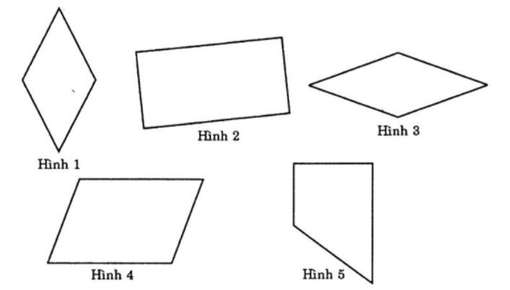

A. Hình 1, Hình 2 B. Hình 3, Hình 4 C. Hình 1, Hình 3 D. Hình 3, Hình 5

**II- TỰ LUẬN.**

1. *(1,25điểm)*
   1. *(0,75điểm)* (TH) Viết các số tự nhiên sau bằng số La Mã: 35; 60; 1000
   2. *(0,5điểm)* (NB) Viết tập hợp B là các ước của 81.
2. *(1,0điểm)* (VD) Thực hiện phép tính:

a) 73.45 – 26.45 + 45.53 b) 89 : 87 – 13.4 + 20230

1. *(1,0điểm)* (VD) Mẹ cho An 150.000đ đi nhà sách. Mai mua 9 quyển tập với giá 7.500đ/1 quyển. An muốn mua thêm bút, với giá 12000đ/1 cây. Hỏi sau khi An mua xong tập, bút còn lại số tiền bao nhiêu?
2. *(1,25 điểm)* (TH)

a) Quan sát hình bên. Em hãy mô tả về cạnh, góc và đường chéo của hình bình hành ABCD.

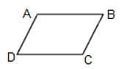

b) Cho cạnh BC = 5cm, AB = 7 cm. Tính chu vi của hình bình hành ABCD

1. *(1,5 điểm)* (TH)

a) Quan sát hình bên. Em hãy mô tả về cạnh, góc và đường chéo của hình vuông MNPQ.

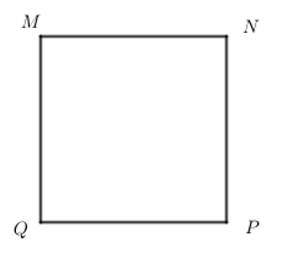

b) Cho MN = 4cm. Tính diện tích hình vuông ABCD.

1. *(0,5 điểm)* (VDC) Tìm số học sinh khối 6 của một trường biết khi xếp hàng 12, hàng 18, hàng 24 đều vừa đủ không thừa ai và số học sinh này trong khoảng từ 400 đến 500 em.
2. *(0,5 điểm)* Một mảnh vườn hình chữ nhật có chiều dài 25 m. Chiều rộng bằng 15 m. Người ta làm hai lối đi rộng 1 m như hình vẽ. Phần đất còn lại dùng để trồng cây. Tính diện tích đất dùng để trồng cây.

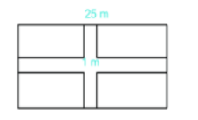

------------------------------------------------------------Hết-------------------------------------------------------